Generator Orar ETTI

Autor: Tășcan Dragoș Marian
Organizație: Student Anul II la Facultatea de Electronică, Telecomunicații și Tehnologia Informației din cadrul Universității Politehnica București
Data: 12.04.2026

Introducere
Orarul oficial pus la dispoziție de secretariatul Facultății de Electronică, Telecomunicații și Tehnologia Informației din cadrul Universității Politehnica București poate fi dificil de urmărit, mai ales pentru un student aflat la început de facultate. Informațiile sunt dense, sălile nu sunt întotdeauna ușor de identificat, iar urmărirea activităților corespunzătoare unei anumite serii sau semigrupe poate deveni confuză.
Proiectul prezentat în acest document propune generarea unui nou orar, simplificat și organizat într-un mod mai clar, care conține toate informațiile relevante pentru un student. Orarul este codat pe culori și structurat astfel încât să fie mai ușor de interpretat decât varianta oficială.
Programul pe care l-am creat analizează orarul curent al ETTI UPB, solicită utilizatorului informații precum grupa în care a fost repartizat și disciplinele opționale și facultative alese, apoi îi generează automat un orar personalizat, adaptat nevoilor sale.

Problema tehnică
Orarul oficial trimis de la secretariat prezintă mai multe particularități care îngreunează prelucrarea automată a datelor.
O primă problemă pe care am întâmpinat-o a fost cea cu celulele îmbinate. Atunci când programul încearcă să prelucreze datele dintr-o celulă îmbinată, el citește textul doar pe celula din colțul stânga-sus al mulțimii, restul fiind goale.
Probabil cea mai complicată problemă de rezolvat a fost cea a sălilor care nu sunt trecute în aceeași celulă cu disciplina (în cazul laboratoarelor), ci trecute într-o foaie separată. În plus, în orar, disciplinele sunt abreviate, iar în foaia unde sunt găsite sălile au trecute numele complet al materiei, ceea ce complică procesul de automatizare.
Unele discipline au loc odată la două săptămâni, în funcție de paritatea săptămânilor, deci programul trebuie să le separe și să țină cont când va avea loc acea activitate. De asemenea, disciplinele opționale și facultative depind de la student la student, așa că scriptul va trebui să afle ce alegeri a făcut utilizatorul ca să poată personaliza cât mai complet orarul.

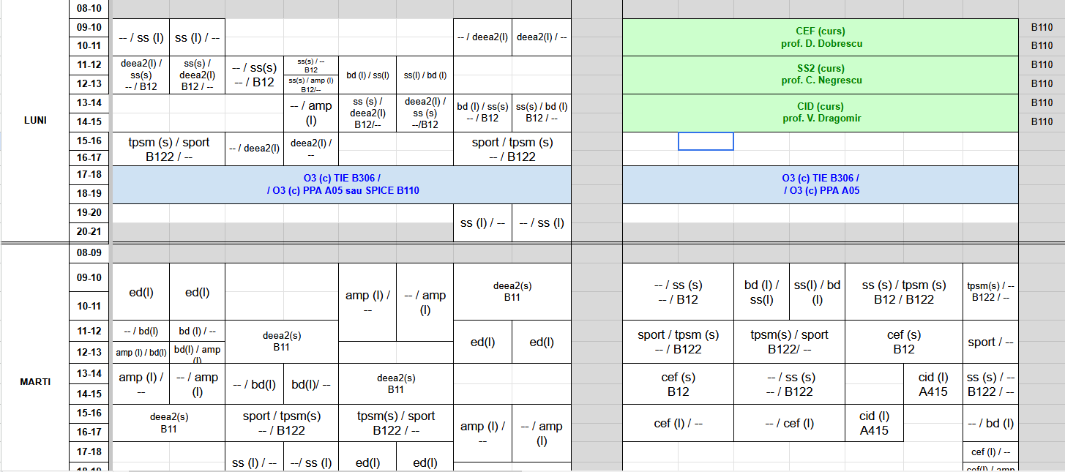
Figura 1. Orarul oficial pus la dispoziție de secretariatul ETTI UPB
Notă: Fișierul sursă utilizat în proiect este orar_etti.xlsx; detalii suplimentare se regăsesc în anexă.

Soluția propusă
Aplicația este alcătuită din 2 scripturi principale:
- parser_orar.py
- extrage_orar.py
Primul script rezolvă problema celulelor îmbinate, prin separarea acestora și propagarea textului din celula aflată în colțul stânga-sus către toate celulele rezultate. Acesta este separat de scriptul principal pentru a permite prelucrarea fișierului oficial o singură dată, înainte de generarea orarelor personalizate.
Al doilea script este separat în mai multe secțiuni, fiecare având rolul de a trata o anumită categorie de probleme, precum identificarea grupei, extragerea activităților relevante, asocierea sălilor, tratarea parității săptămânilor și integrarea disciplinelor opționale sau facultative.
După preluarea datelor introduse de utilizator, programul identifică automat anul, seria, grupa și, după caz, semigrupa, apoi accesează doar foile și informațiile necesare pentru construirea unui orar personalizat.

Tehnologii utilizate
Proiectul este implementat în limbajul de programare Python și utilizează mai multe biblioteci necesare pentru citirea, prelucrarea și generarea fișierelor Excel:
- Pandas – utilizată pentru citirea, analiza și manipularea datelor tabelare.
- Openpyxl – utilizată pentru citirea, modificarea și generarea fișierelor de tip Excel.
- re (Regular Expressions) – utilizată pentru identificarea și prelucrarea unor tipare specifice în text.
- Counter din modulul collections – utilizat pentru numărarea aparițiilor unor elemente în colecții de date.

Mod de utilizare
  - Pregătirea mediului de rulare
Proiectul a fost dezvoltat și rulat într-un mediu virtual Python (virtual environment), pentru a izola dependențele necesare de restul sistemului. Înainte de rularea aplicației, este necesară instalarea bibliotecilor utilizate în proiect (menționate anterior în secțiunea 4).
Pentru crearea unui mediu virtual și instalarea librăriilor, utilizatorul va trebui să urmărească acești pași:
- Instalarea aplicației Visual Studio Code (VS Code) și a versiunii de Python corespunzătoare (versiunea folosită pentru acest proiect este 3.11.9).
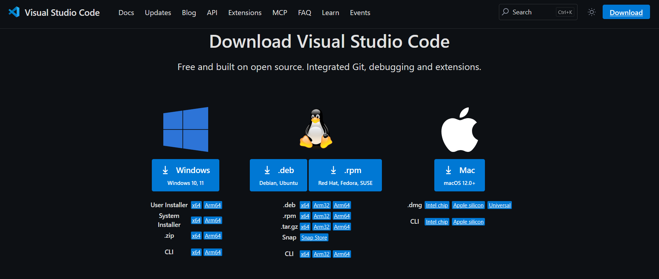
Figura 2.1. Pagina de instalare a aplicației VS Code
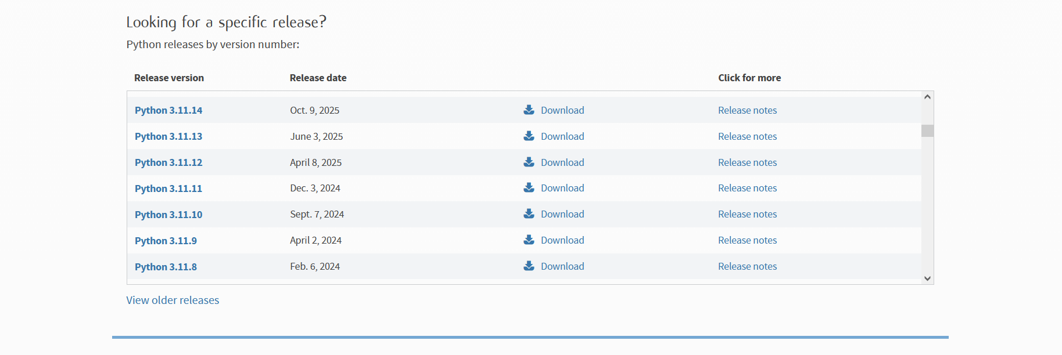
Figura 2.2. Găsirea versiunii Python 3.11.9
Notă: Link-urile de la paginile oficiale pentru instalarea VS Code și Python 3.11.9 pot fi găsite în Anexa documentului.
- Deschiderea unui nou terminal (command prompt / powershell pe Windows, Terminal pe macOs / Linux) și navigarea în fișierul unde este salvat proiectul, folosind comanda cd:
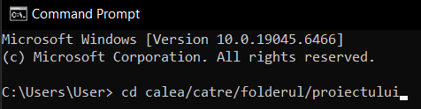
Figura 2.3. Navigarea către fișierul sursă în terminal
- Crearea mediului virtual, sub numele de orar_venv:
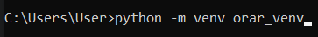
Figura 2.4. Comanda de creare a mediului virtual
python -m venv orar_venv
- Accesarea mediului virtual:
Figura 2.5. Comanda de accesare a mediului virtual
orar_venv\Scripts\activate.bat
Notă: Comanda funcționează doar în Command Prompt (Windows). Pentru comenzile de Powershell (Windows), respectiv Terminal (Linux/MacOS) accesați Anexa.
- Instalarea librăriilor necesare:
Figura 2.6. Comanda de instalare a librăriilor
pip install pandas openpyxl
  - Fișierele necesare
Pentru rularea aplicației este necesar fișierul Excel oficial al orarului, salvat local în același director cu scripturile proiectului. În forma actuală a implementării, fișierul de intrare trebuie să aibă numele:
orar_etti.xlsx
După rularea scriptului parser_orar.py, aplicația va genera automat un fișier denumit:
orar_curatat.xlsx
Acesta reprezintă varianta prelucrată a orarului oficial și este utilizat ulterior de scriptul principal pentru generarea orarului personalizat
  - Rularea scriptului în VS Code
- Odată instalate VS Code și Python 3.11.9 și creat mediul virtual, utilizatorul va deschide prima aplicație și va trebui să deschidă fișierul unde se află scripturile și mediul virtual:
File -> Open Folder (selectăm folderul ce conține toate fișierele)
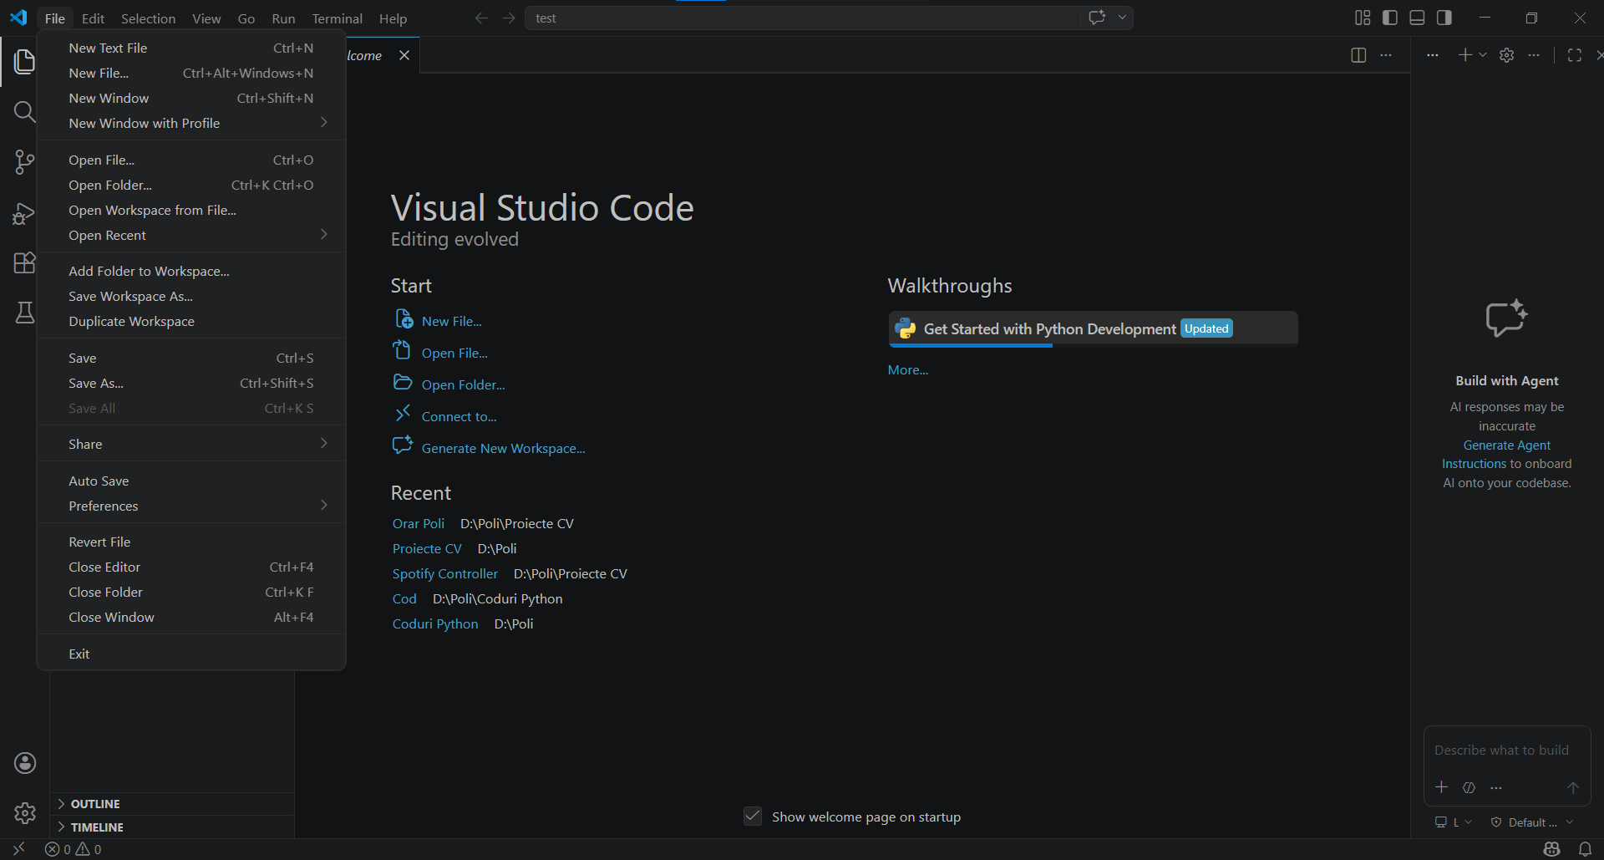
Figura 2.7. Interfața aplicației VS Code
- Pentru a nu fi nevoit să deschidă mediul virtual de fiecare dată utilizatorul poate urmări acești pași:
- CTRL + Shift + P
- Scrie: Python: Select Interpreter
- Selectarea mediului virtual, de forma .\orar_venv\Scripts\python.exe
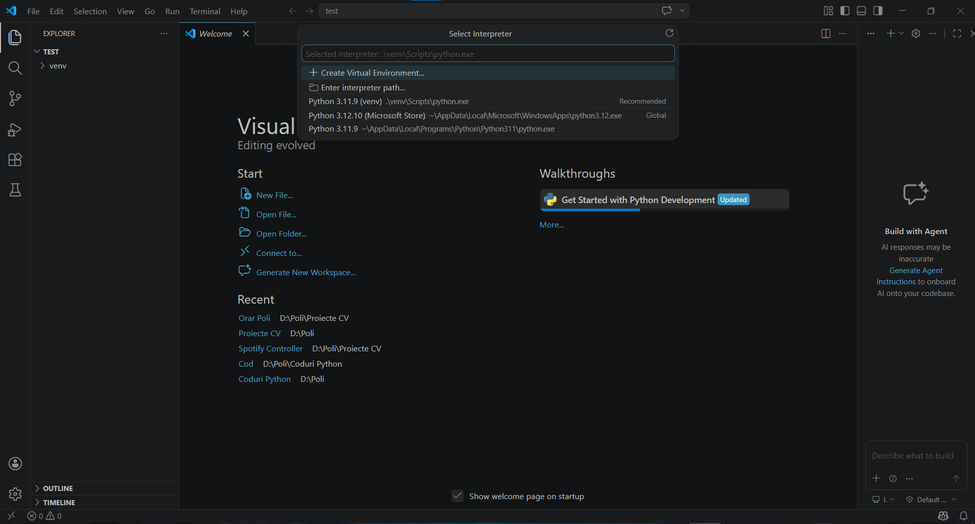
Figura 2.8. Selectarea automată a mediului virtual la deschiderea terminalului
  - Pașii de rulare
Utilizarea aplicației presupune următorii pași:
- se salvează fișierul oficial al orarului sub numele orar_etti.xlsx;
- se rulează scriptul parser_orar.py (folosind comanda python parser_orar.py în terminal), care generează fișierul orar_curatat.xlsx;
- se rulează scriptul extrage_orar.py (folosind comanda python extrage_orar.py în terminal);
- utilizatorul introduce grupa și, dacă este cazul, semigrupa;
- utilizatorul selectează disciplinele opționale și facultative dorite;
- aplicația generează automat un nou fișier Excel, denumit în funcție de grupa introdusă, de forma:
Orar_Personalizat_[Grupa].xlsx

Modul de funcționare
Funcționarea aplicației este împărțită în două etape principale: prelucrarea fișierului Excel oficial și generarea orarului personalizat pentru utilizator.

Prelucrarea fișierului sursă
Prima etapă este realizată de scriptul parser_orar.py, care are rolul de a pregăti fișierul Excel oficial pentru prelucrarea ulterioară. Problema principală tratată în această etapă este cea a celulelor îmbinate, pe care am menționat-o ulterior.
La citirea automată a fișierului, doar prima celulă dintr-o astfel de zonă conține textul efectiv, în timp ce restul apar ca fiind goale. Pentru a evita pierderea informației, scriptul parcurge doar primele 4 foi (deoarece doar acelea conțin orarul fiecărui an, următoarele 4 fiind pagini de anunțuri cu privire la săli), identifică regiunile cu celule îmbinate, le separă și copiază conținutul din celula din colțul stânga-sus în restul celulelor. În urma acestei etape se obține un nou fișier, denumit orar_curatat.xlsx, care poate fi procesat corect de scriptul principal.

Identificarea contextului utilizatorului
A doua etapă este realizată de scriptul extrage_orar.py, care preia fișierul curățat și construiește orarul personalizat. Odată executat, aplicația solicită un input de la tastatură care să conțină grupa, iar dacă este cazul, și semigrupa din care face parte utilizatorul. Pe baza valorii introduse, programul extrage automat informații despre an, serie și grupă.
Această etapă permite restrângerea prelucrării doar la foile și coloanele relevante pentru utilizator, evitând o analiză completă a fișierului Excel.

Selectarea configurației potrivite
În funcție de seria identificată, programul se folosește de un dicționar de corespondență între abrevierile din orar și denumirile complete ale disciplinelor. Acest pas este necesar, deoarece, în anumite cazuri, denumirile din orarul principal diferă față de cele din pagina de anunțuri, fie prin folosirea unei abrevieri, fie prin existența unor variante în limba engleză și în limba română.
Prin utilizarea acestor dicționare, programul poate corela mai ușor disciplina din grila orarului cu informațiile suplimentare din foaia de anunțuri, în special sălile de laborator.

Citirea și interpretarea datelor din orar
După identificarea paginilor relevante, aplicația citește foaia corespunzătoare anului de studiu și localizează coloanele în care se află grupa, respectiv semigrupele, utilizatorului. În paralel, sunt detectate coloana intervalului orar și, dacă este cazul, coloana ce conține sala unde va avea loc activitatea.
Programul apoi construiește o memorie internă de tip grilă, organizată pe zile ale săptămânii și intervale orare standard. Această structură este inițial goală, apoi completată cu activitățile extrase din fișierul Excel și toate informațiile suplimentare relevante pentru acesta. În plus, programul tratează situația parității, separând automat informația.

Extragerea și asocierea sălilor
Una dintre cele mai importante etape este asocierea sălilor cu disciplina din orar. Pentru laboratoare, informațiile despre sală sunt trecute în foaia de anunțuri. Din acest motiv, aplicația citește pagina de anunțuri corespunzătoare anului de studiu, apoi selectează, în funcție de seria utilizatorului și disciplina căutată, sala unde se va ține laboratorul.
După această etapă, programul construiește un dicționar intern care asociază disciplina cu sala corespunzătoare. Pentru a realiza această asociere și atunci cnd apar diferențe între denumiri precum abrevierile, programul se utilizează de dicționarul de corespondență definit la nivel global.
Dacă programul nu poate găsi informații despre sală în foaia de anunțuri, atunci caută direct în grila orarului. În plus, pentru anumite activități comune, cum ar fi cursurile, programul poate uniformiza automat sălile în cadrul aceleiași zile, folosindu-se de context.

Tratarea disciplinelor opționale și facultative
Pe lângă activitățile obligatorii, aplicația identifică și disciplinele opționale și facultative disponibile pentru grupa utilizatorului. Acestea sunt extrase din foaia de anunțuri și transformate într-un meniu afișat în consolă.
Utilizatorul poate selecta disciplinele dorite, iar în cazul în care o disciplină are mai multe variante de desfășurare, programul permite alegerea unei opțiuni specifice. Informațiile astfel obținute sunt convertite într-un format intern, care include ziua, intervalul orar și paritatea săptămânii, pentru a putea fi integrate ulterior în orarul final.

Generarea orarului personalizat
După centralizarea datelor, aplicația generează orarul personalizat în format Excel. Rezultatul final este împărțit în două foi distincte, corespunzătoare săptămânilor impare și pare. Pentru fiecare zi și interval orar sunt afișate activitățile curriculare și sălile corespunzătoare.
În cazul în care utilizatorul face parte dintr-o grupă care nu se desparte în două semigrupe, coloana specifică pentru a doua semigrupă este eliminată complet, pentru a ușura vizual utilizatorul.
În această etapă sunt aplicate și următoarele reguli:
- activitățile sunt colorate diferit în funcție de tipul lor;
- celulele identice de pe intervale consecutive sunt unite pentru a reduce aglomerarea vizuală;
- zilele sunt delimitate clar în tabel printr-o linie îngroșată;
- coloanele sunt dimensionate astfel încât informația să fie ușor de citit.
Fișierul rezultat este salvat automat sub forma unui nou document Excel, numele fiind bazat pe grupa introdusă de utilizator.

Fluxul general al aplicației
Din punct de vedere logic, fluxul complet al aplicației poate fi rezumat astfel:
- fișierul Excel oficial este curățat de celulele îmbinate;
- utilizatorul introduce grupa și, dacă este cazul, semigrupa;
- aplicația identifică anul, seria și paginile relevante;
- sunt extrase activitățile corespunzătoare grupei;
- sunt căutate și asociate sălile;
- sunt procesate opționalele și facultativele selectate;
- este generat și salvat orarul personalizat final.

Rezultatul obținut
După rularea celor două scripturi, aplicația generează automat un fișier Excel personalizat, construit pe baza grupei, semigrupei și disciplinelor opționale sau facultative selectate de utilizator. Comparativ cu orarul oficial, rezultatul final este mai restrâns, mai clar și mai ușor de urmărit, deoarece păstrează doar informațiile relevante și le organizează într-un format mai lizibil.
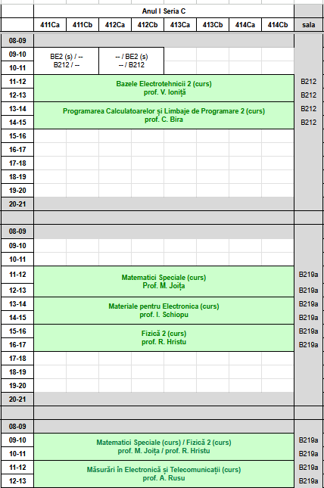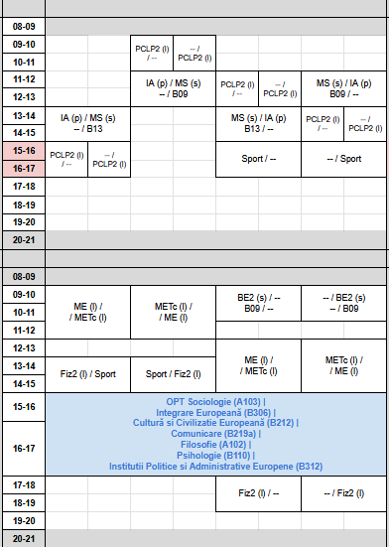
Figura 3.1. Fragment din orarul oficial folosit ca sursă
Pentru exemplificare, programul a fost rulat pentru grupa 411Ca, cu opționalul Comunicare și cu adăugarea materiilor facultative FC Servicii Internet și FC Complemente de Matematici.
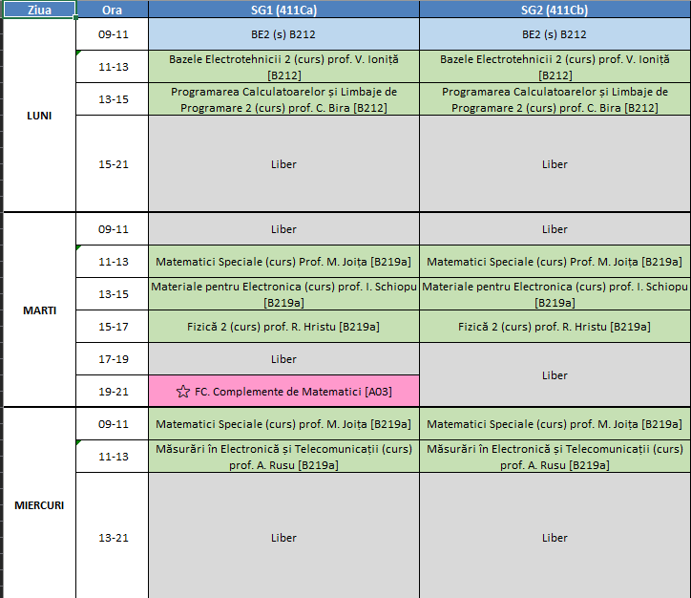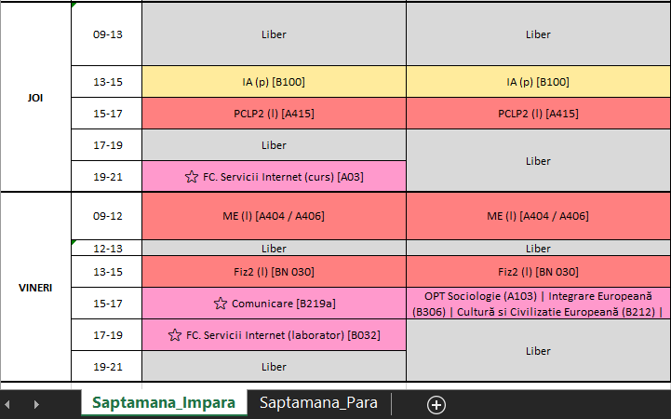
Figura 3.2. Orarul personalizat pentru grupa 411Ca
Se observă că orarul generat elimină informațiile nerelevante, evidențiază tipul activităților după culori, integrează clar sălile și disciplinele opționale/facultative selectate și oferă două pagini separate pentru paritatea săptămânilor.

Dificultăți întâlnite și decizii de implementare
În procesul de dezvoltare a aplicației au apărut mai multe dificultăți care nu țin doar de complexitatea logică a proiectului, ci și de modul în care datele sunt organizate în fișierul sursă.
Din punct de vedere al implementării, o decizie importantă a fost separarea etapei de parsing de etapa de generare a orarului personalizat. Această separare a fost introdusă pentru a evita prelucrarea fișierului sursă la fiecare rulare a programului și pentru a face aplicația mai clară, mai modulară și mai ușor de întreținut. În acest mod, fișierul oficial este prelucrat o singură dată, iar apoi poate fi reutilizat pentru generarea mai multor orare personalizate.
Dificultatea cea mai des întâlnită a fost inconsistența structurii orarului primit de la secretariat. În anumite zone ale fișierului, informațiile nu sunt organizate uniform, iar unele denumiri, coloane sau formate diferă de la o foaie la alta. Acest lucru a impus tratarea unor cazuri speciale, astfel încât aplicația să rămână funcțională chiar și în condițiile unui format imperfect.
În ansamblu, această dificultate, împreună cu decizia luată din punct de vedere al organizării codului, au contribuit la o implementare mai solidă și mai adaptată datelor reale.

Limitări ale aplicației
Deși programul are o structură robustă și tratează numeroase cazuri speciale, acesta prezintă câteva limitări din punct de vedere al funcționalității.
Chiar și pentru formatul actual al orarului oficial, anumite omisiuni sau inconsistențe ale secretariatului pot influența rezultatul final. Spre exemplu, în anul II, foaia de anunțuri nu prezintă nicio disciplină opțională deși ele, în realitate, există, sau în anul III, sala pentru materia Pr APD nu poate fi găsită. Astfel de lipsuri, care pot apărea și în cazul altor materii, împiedică programul din a genera un orar cât mai complet.
O altă limitare a aplicației este dependența de structura actuală a fișierului oficial care, dacă este schimbat în viitor, va necesita modificări în logica programului.
De asemenea, programul poate fi rulat strict pentru facultatea ETTI UPB, deoarece alte facultăți prezintă o structură diferită în fișierul oficial.

Posibile îmbunătățiri
Proiectul poate fi extins în mai multe direcții, atât din punct de vedere funcțional, cât și din punct de vedere al experienței utilizatorului.
O primă îmbunătățire ar fi dezvoltarea unei interfețe grafice, care să înlocuiască interacțiunea prin terminal și să permită selectarea mai intuitivă a grupei, a semigrupei și a disciplinelor opționale sau facultative.
O altă îmbunătățire ar fi extinderea funcționării aplicației și la restul facultăților din UPB. Astfel, în loc să fie limitată doar la ETTI, aceasta ar putea fi folosit la nivelul întregii universități, rezolvând problema pentru cât mai mulți studenți.
De asemenea, alte idei de îmbunătățire cuprind:
- exportarea orarului în Google Calendar;
- integrarea unui sistem mai flexibil de configurare a corespondențelor dintre abrevieri și denumirile complete;
- îmbunătățiri în logică și eficiență.
Pe termen mai lung, proiectul ar putea evolua către o aplicație mai generală de prelucrare și personalizare a orarelor academice în format Excel.

Concluzie
Generator Orar ETTI este o aplicație care prelucrează automat orarul oficial al facultății și generează o variantă personalizată, mai clară și mai ușor de utilizat pentru student. Proiectul evidențiază atât utilitatea practică a automatizării unui proces manual, cât și provocările tehnicece asociate prelucrării unor date reale, incomplete și neuniforme.
Prin structura sa robustă, prin tratarea cazurilor speciale și prin rezultatul final obținut, aplicația demonstrează o abordare orientată spre rezolvarea unei probleme reale și concrete.

Repository GitHub
Implementarea completă a proiectului, împreună cu fișierele sursă și versiunea actualizată a documentației este disponibilă în repository-ul GitHub:
https://github.com/dragostascan/etti-timetable-generator

Anexă

- Link-ul de accesare a orarului oficial ETTI:
https://docs.google.com/spreadsheets/d/1wDUVKgwb3Y7qMnMR7VbO_UHNzEGFNMdLApiLrxj_lQ0/edit?gid=1324085625#gid=1324085625
Ultima oară când a fost actualizat: Semestrul II, anul 2025-2026.
- Link instalare VS Code:
https://code.visualstudio.com/download
- Link instalare Python (versiunea folosită în acest proiect este 3.11.9):
https://www.python.org/downloads/
- Comenzi suplimentare:
PowerShell (Windows):
orar_venv\Scripts\Activate.ps1
Terminal (macOS / Linux):
source orar_venv/bin/activate

